Como acordamos el último día seguir con el tema "La fotografía abstracta", la definición que puso Jóse Ruiz, como me parece bastante acertada la inserto aquí:
"La fotografía abstracta es una de las disciplinas fotográficas más complejas. Este arte crea un universo de líneas, superficies y composiciones que se aíslan por completo de la realidad, de manera que una auténtica obra abstracta es totalmente autosuficiente, no necesita de nada externo a ella para ser expresiva pero también comprendida y analizada.
Por ser una disciplina tan complicada es, posiblemente, una de las que menos se practican. Sin embargo, potenciar la fotografía abstracta puede ser una buena excusa para dar rienda suelta a nuestra creatividad."
----------------------------------------------------------------------------------------

PAUL STRAND, EL FOTÓGRAFO DIRECTO

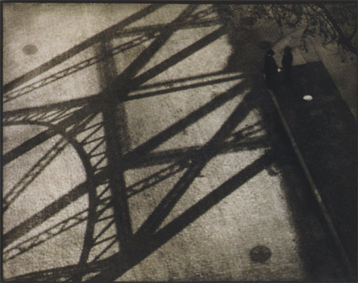
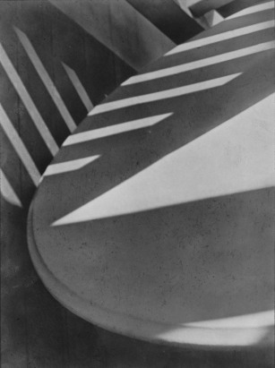

http://oscarenfotos.com/2013/06/29/paul-strand-el-fotografo-directo/
--------------------------------------------------------------------------------------------------------
dzoom:
Cuando nuestro ojo ve por ejemplo, una silla, nuestro cerebro interpreta que lo que estamos viendo es eso, una silla. Para poder avanzar en la fotografía abstracta tenemos que aprender a ver esa silla de manera diferente, debemos alejar el concepto "silla" de nuestra mente y empezar a ver aquello como lo que realmente es: un cuerpo formado por formas geométricas, líneas, texturas y volúmenes.
http://www.dzoom.org.es/6-consejos-para-adentrarte-en-la-fotografia-abstracta-te-animas-a-probar/

Abstracción (fotográfica)
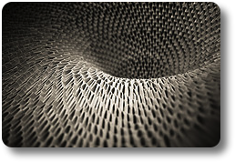
"Spyro" (2010) © by Óscar Colorado Nates
- Modificación creativa del carácter analógico-literal de la imagen fotografía que se utiliza en géneros como la fotografía experimental, subjetiva y/o abstracta.
- Separar por medio de una operación intelectual las cualidades de un objeto para considerarlas aisladamente o para considerar el mismo objeto en su pura esencia o noción. No proviene del referencial de la realidad visible sino de la imaginación y del componente técnico del medio donde existen formas no analógicas independientes de la realidad.
- Una fotografía puede estar extraída o aislada de la realidad. Hay dos formas de fotografía abstracta: abstracciones no representativas y abstracciones realistas. La abstracción no representativa se basa exclusivamente en el color o la geometría y podría no requerir un objetivo, como la manipulación directa del papel fotográfico en un fotograma o quimicograma (imágenes formadas gracias a reacciones químicas).
- Alvin Langdon Coburn fue el primero en hacer una fotografía abstracta en 1912.
- Paul Strand realizó también fotografías abstractas a principios del siglo XX en busca de un lenguaje propio apartado del pictorialismo.
- En México Manuel Álvarez Bravo también experimentó con las abstracciones en el marco de las vanguardias de sus fotografías en la década de 1930.
- La abstracción evolucionó hacia el formalismo figurativo donde el cuerpo humano se reduce a formas geométricas.
- Los fotógrafos galos de las vanguardias y el grupo de la Nueva Visión (que seguían la estética de la Bauhaus) empezaron un tipo de imágenes de formas y volúmenes distintos.
- Los fotogramas de László Moholy-Nagy y de Man Ray influyeron en la fotografía objetiva de 1950.
- Josef Koudelka, en su época temprana, es un buen ejemplo de abstracción fotográfica posmoderna.
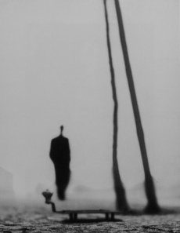
Josef Koudelka. Praga (República Checa). 1960
ESCUELADEARTEDESEVILLA0708

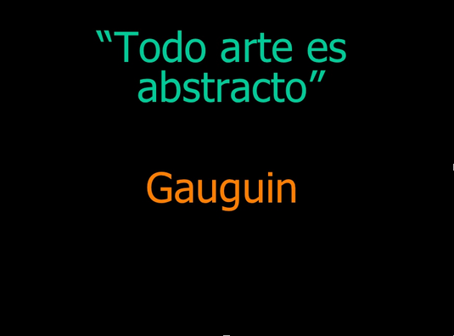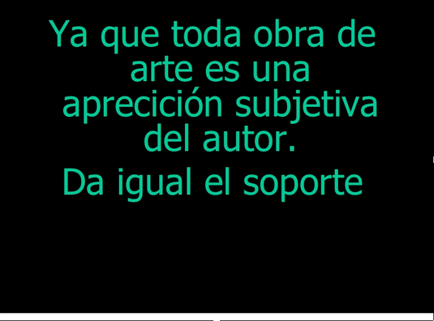

Ver el enlace siguiente, interesante descripción con varios autores de Fotografía Abstracta.

http://es.slideshare.net/edudacosta.foto/fotografa-abstracta-0708

---------------------------------------------------------------------------------------
Otras manifestaciones artísticas relacionadas:
http://es.slideshare.net/IsairyPM/abstraccionismo-y-expresionismo-abstracto?next_slideshow=2
http://es.slideshare.net/albatross/arquitectura-abstracta-presentation?next_slideshow=

La abstración se puede consiguir con:
- El movimiento
- Los desenfoques
- La Fragmentación
- La descontextualización del objeto
- La fotografía aérea
- La fotografía macro
- La superposición de elementos

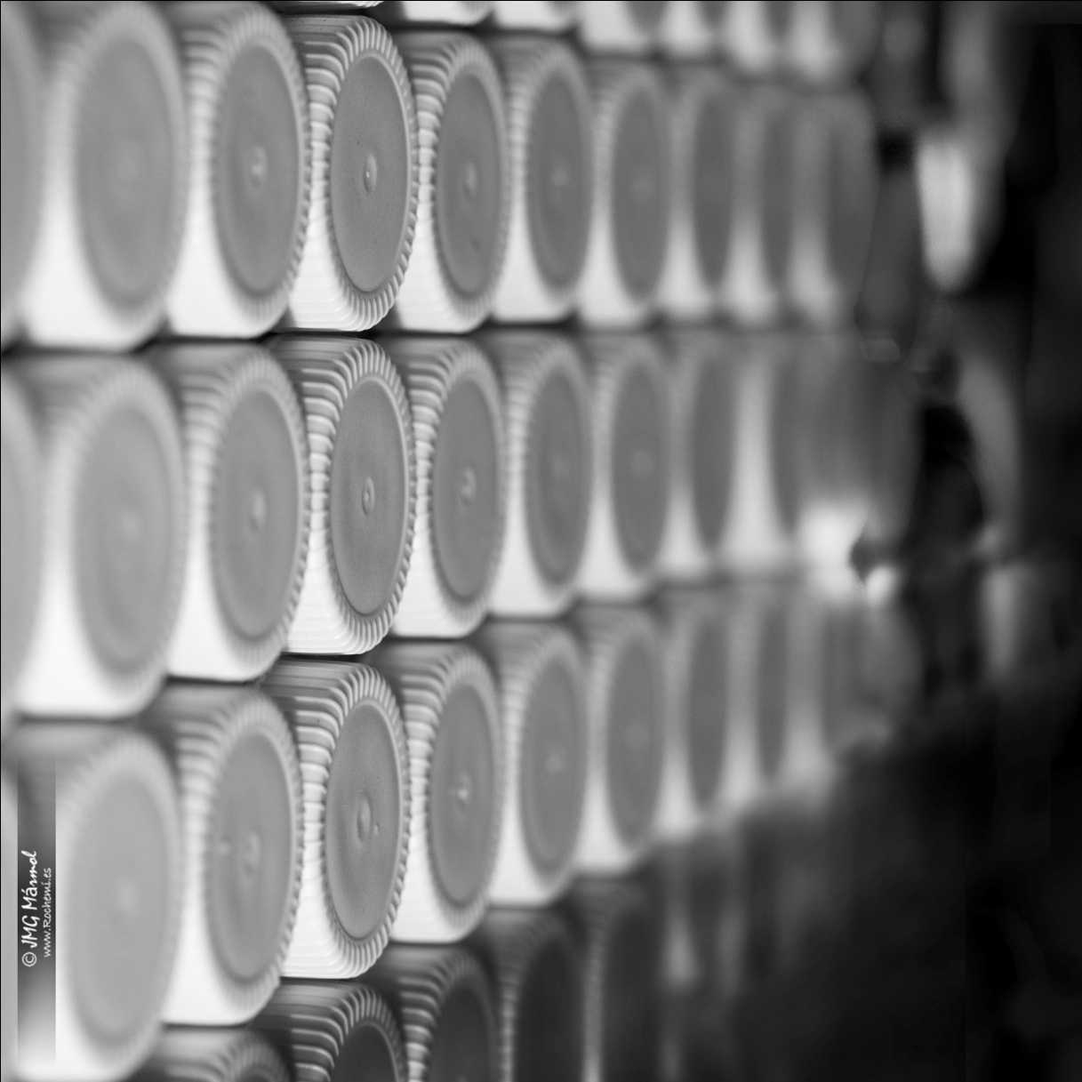
Esta imagen, podría encajar en el proceso de " descontextualización " ya que se ve claramente que son tapones, pero están organizados como los estantes de un almacén y no en su botella o recipiente correspondiente, por ser tapones.
Las fotos de Chema Madof creo que entrarían en éste campo.
________________________________________________________________________________

